令和６年９月２０日

関係者の皆様

社会福祉法人 大阪市手をつなぐ育成会
理事長 長谷川 美智代

災害時における障がい児者の避難支援に関する
アンケート調査へのご協力について（ご依頼）

平素は本会の運営をはじめ、知的障がい児者福祉の推進にご尽力を賜りありがとうございます。
当会では、障がいのある方やご家族の避難行動や避難生活について、日ごろ感じている心配ごとや疑問点について意識調査をしたく、災害時における障がい児者の避難支援に関するアンケート調査を行いたいと考えています。
ついては、障がいのある方やご家族をはじめ、障がい児者福祉に関係される皆様に、アンケート調査へのご協力をお願い申しあげます。
なお、当アンケートの調査結果については、当会事務局のもとに厳重に保管され、統計的に処理されます。個人のプライバシーの保護については十分配慮し、皆さま方にはご迷惑をおかけすることはありません。
上記の趣旨を理解いただき、下記のアンケート調査にご協力をお願いいたします。
参考として、今回実施の調査対象者別アンケートのデータも添付させていただきます。
ご不明な点がありましたら、問い合わせ先までご連絡をお願いいたします。

記

【回答用紙データ】大阪市手をつなぐ育成会ＨＰ（https://www.city-osaka-ikuseikai.or.jp）
の「お知らせ」欄の「障がい児者の避難支援に関するアンケート調査について」
内にデータ（ｗｏｒｄデータ・ＰＤＦデータ）を掲載
【回答方法】次の(1)から(3)のいずれかの方法でご回答をお願いいたします。
(1)アンケートフォーム（https://qr.paps.jp/w1ot）で回答
(2)回答用紙をＦＡＸ（０６－６７６５－５６２３）に送付
(3)回答用紙データをメール（honbu@city-osaka-ikuseikai.or.jp）添付で送付
【回答締切】２０２４年（令和６年）１１月１７日（日）
【問い合わせ先】
社会福祉法人 大阪市手をつなぐ育成会（担当：飯塚）
連絡先：０６―６７６５－５６２１
e-mail：honbu@city-osaka-ikuseikai.or.jp
大阪市手をつなぐ育成会ＨＰの掲載場所
【法人トップページ】
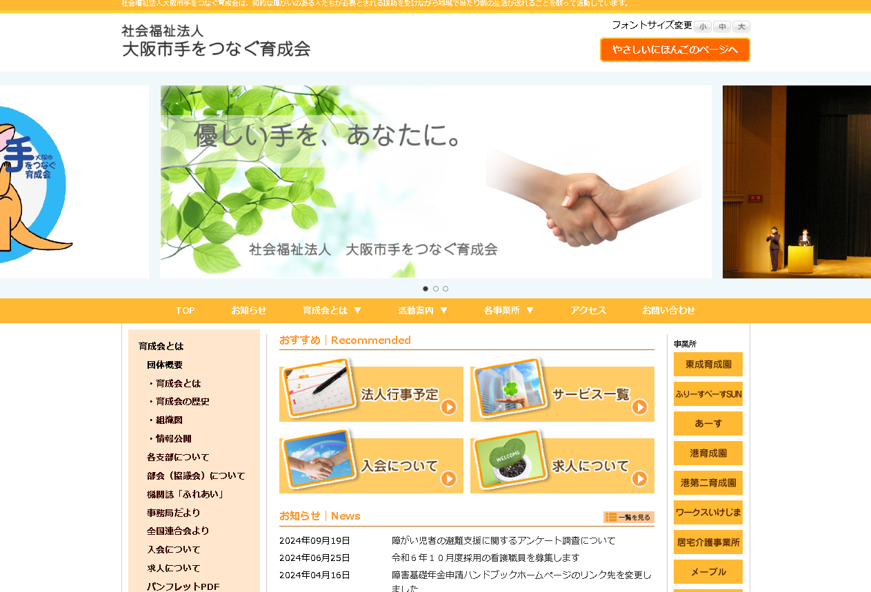

コチラをクリック
してください

【該当ページ】
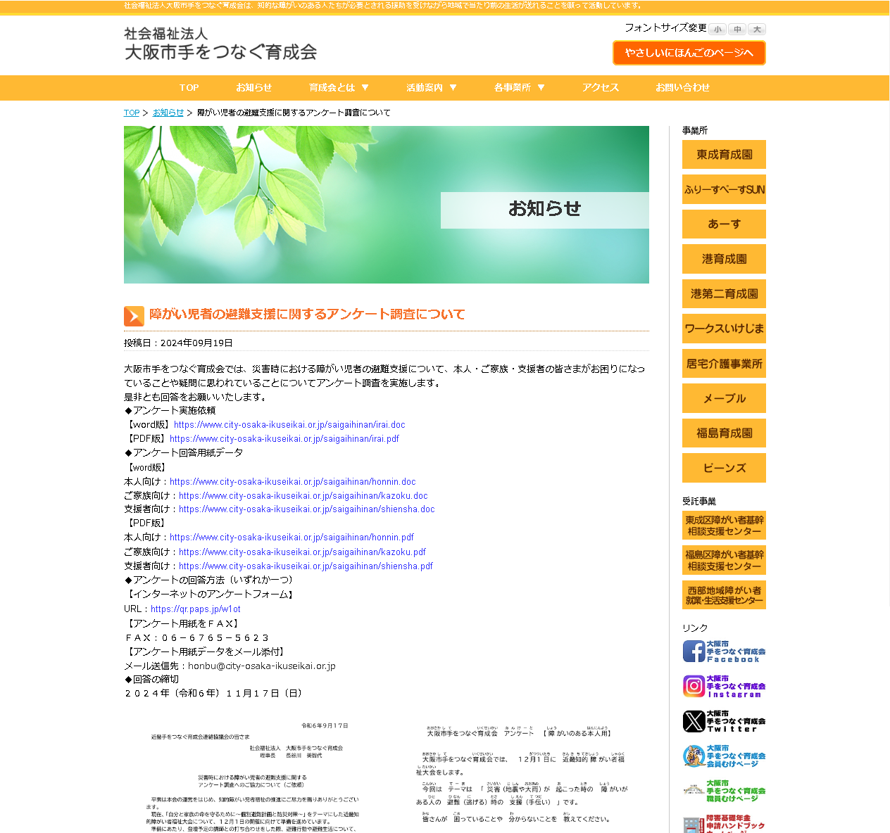

インターネット回答の場合
Ｗｏｒｄデータ
（メール添付可・ＦＡＸ送信可）
ＰＤＦデータ（ＦＡＸ送信可）

